Предмет: Информатика
Класс: 7 класс
Дата урока: 15.04.2020

Тема: Графические редакторы и методы работы с ними. Создание графического обьекта.
Ход урока:
- Отправить смс-сообщение учителю об участии на уроке

Графический редактор — это программа для создания, редактирования и просмотра графических изображений.
Графические редакторы можно использовать для просмотра и редактирования готовых изображений, а также для создания рисунков и чертежей с использованием мыши или графического планшета.

Существует две категории графических редакторов:
- растровые;
- векторные.
Растровый графический редактор — специализированная программа, предназначенная для создания и обработки растровых изображений.
Растровые графические редакторы являются наилучшим средством обработки цифровых фотографий и отсканированных изображений, поскольку позволяют повышать их качество путем изменения цветовой палитры изображения и даже цвета каждого отдельного пикселя.

Можно повысить яркость и контрастность старых или некачественных фотографий, удалить мелкие дефекты изображения (например, царапины), преобразовать черно-белое изображение в цветное и так далее. Кроме того, растровые графические редакторы можно использовать для художественного творчества путем использования различных эффектов преобразования изображения. Обычную фотографию можно превратить в мозаичное панно, рисунок карандашом или углем, рельефное изображение и так далее.

Среди растровых графических редакторов имеются:
1) Microsoft Paint — простейший редактор;

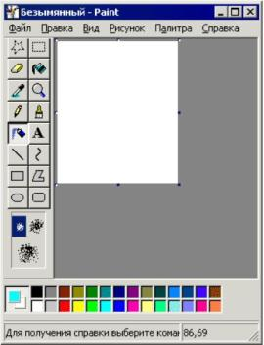
Рис. 1.Растровый графический редактор Paint

2) редактор Gimp имеет значительно больше возможностей, которые позволяют обрабатывать фотографии, создавать графические композиции и коллажи, создавать элементы дизайна web-страниц и многого другого;

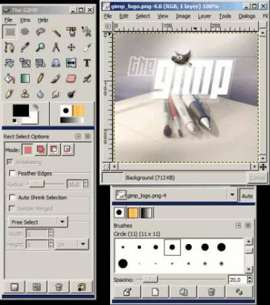
Рис. 2. Растровый графический редактор Gimp

3) Adobe Photoshop — мощные профессиональн ые графические системы.

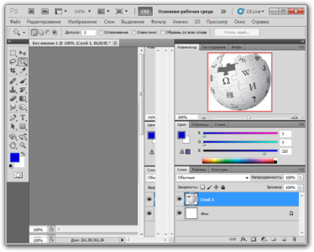
Рис. 3. Растровый графический редактор Adobe Photoshop

Векторные графические редакторы используются для создания рисунков, схем и чертежей с помощью графических примитивов. Векторный графический редактор можно рассматривать как графический конструктор, который позволяет строить изображение из отдельных объектов (графических примитивов). Векторное изображение легко редактировать, так как каждый графический примитив существует как самостоятельный объект.
Можно без потери качества изображения перемещать этот объект, изменять его размеры, цвет и прозрачность.
Среди векторных графических редакторов самым основным редактором является редактор OpenOffice.org Draw — программа, позволяющая создавать сложные векторные изображения.

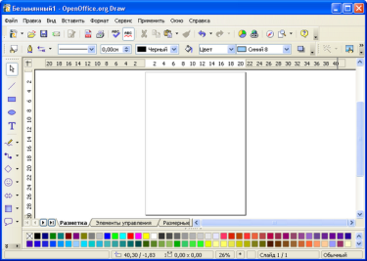
Рис. 4. Векторный графический редактор OpenOffice.org Draw

- Выписать в тетради : Растровый графический редактор-…(примеры)
Векторные графические редакторы-….(примеры). 4. На Microsoft Paint(на ноуте) сделать рисунок
- Сфотографировать выполненные задания в ТЕТРАДИ (пункт 3, 4) и отправить по электронной почте vildanova.i@mail.ru
Срок: до 18.00 15.04.2020

